。和i he﷽﷽﷽﷽﷽﷽﷽﷽﷽﷽﷽﷽﷽﷽﷽﷽﷽﷽﷽

**医学参考平台需求概要说明书**

* **北京医麦思健康科技有限公司**
* **李晋、李红生、李雪兰**
* **版本1.0.0**
* **文档控制**

修订历史记录：* A-增加 M-修改 D-删除

|  |  |  |  |  |  |
| --- | --- | --- | --- | --- | --- |
| **版本号** | **日期** | **类型** | **修改人** | **摘要** | **备注** |
| 1.0.0 | 16/10/18 | A | 李红生 | 医学参考需求设计文档 | 既有需求的整理 |
|  |  |  |  |  |  |
|  |  |  |  |  |  |

# 目录

目录 3

一、引言 6

1.目的 6

2.背景 6

3.常用缩写或术语定义 7

二、产品概述 7

2.1产品目标 7

2.2用户特点 7

2.3项目约束条件 7

三、医学参考业务需求和具体功能描述 8

3.1 医生端 8

3.1.1 业务模块思维导图 8

3.1.2 业务介绍 8

3.1.3 功能介绍 8

3.1.4 附录操作 29

1）文章发布流程 29

2）课件发布流程 30

3）会议发布流程 30

4）论文投稿流程 30

4）申请编辑流程（需求待变更） 31

5）申请编委流程（需求待变更） 31

6）申请编委步骤： 31

7）主编审核步骤： 31

8）学分给予办法表格 31

9）消息流程图 32

10）推送消息 33

3.2 患者端 35

3.3 产品角色 35

四、非功能性需求 35

4.1.产品界面需求 35

4.2 软硬件环境需求 35

# 一、引言

## 1.目的

医学参考需求设计概要书，主要是传递设计、研发、测试产品的核心理念。使其具有可参考性和标准话。

## 2.背景

随着人民生活水平的提高，基本的物质生活已经不在能满足现代年轻人的需求，高度激烈的工作之余，人们越来越重要自己的身心健康，一旦得病也希望能够快速有效的得到治疗，然而中国的医疗资源分配不均280万的医生不足以支撑全中国14亿的人口，患者看病难，得到的关怀少，造成医患矛盾日益严重。医患之间不理解，一线医务工作着劳动强度大，薪资收入低，造成医生的身心疲敝，致使有能力的医生多点执业，受聘民营医院等。让医生自己管理患者，制定健康计划，释放医生压抑的心情，造福于患者。

基于上述背景，产品设计由app端和后端组成，app 端分为医生端和患者端。有自己的网站，后台管理平台共运维人员使用。本项目由李晋、魏海名共同提出。项目负责人李晋，王云岗，李红生参与需求的讨论。

|  |  |
| --- | --- |
| 角色 | 负责人 |
| 需求提出者 | 李晋、魏海明 |
| 项目负责人 | 李晋 |
| 产品助理 | 王云岗、李红生、李意军、朱彤、曹冬冬 |
| 测试 | 李雪兰 |
| 运维 | 杨宏伟 |

|  |  |  |  |  |  |  |  |  |
| --- | --- | --- | --- | --- | --- | --- | --- | --- |
| 医学参考产品划分 | | | | | | | | |
| 产品 | 参考 | 继教  学分系统、预出版系统 | 医患 | 我 | 执业征信 | 商城 | 支付体系 | 超级用户 |
| 负责人  李晋 | 李意军曹冬冬 | 王云岗 | 朱彤、王云岗 | 李雪兰 | 朱彤 | 王云岗 | 刘然 |  |

## 3.常用缩写或术语定义

|  |  |
| --- | --- |
| 缩写、术语 | 解释 |
| 编委、主编 | 报社内负责某一频道下的文章收集 |
| 编辑 | 报社内负责审稿 |
| 编辑部 | 一个团队负责某个区域的文章采集、专家联系等业务 |

# 二、产品概述

## 2.1产品目标

提示：提高国民健康

## 2.2用户特点

用户面向全国280万医务工作者、全国13亿人口都是患者。

## 2.3项目约束条件

1. **时间因素约定**

提示：2014-11月 至 2017 － 6月；

1. **地点因素约定**

# 三、医学参考业务需求和具体功能描述

## 3.1 医生端

### 3.1.1 业务模块思维导图

### 3.1.2 业务介绍

### 3.1.3 功能介绍

#### 1. 参考

##### 1）业务逻辑描述

参考背景：参考模块核心理念是基于医生在执业发展的过程中，渴望通过平台去获取本学科前沿的医学资讯。扩展知识面获方便工作中借鉴，同事之间沟通的话题，最重要的可以为以后职称晋级做好准备工作。

业务介绍：参考模块的体系设计宗旨是依托于中国继续医学教育杂志社体系的工作流程，抽丝剥茧、应运而生。收集专家信息，导入后台种子数据库，组织编辑团队，收集文章，发布文章等线下的工作。通过互联网的思维迁移到线上的一个过程。如图1-1

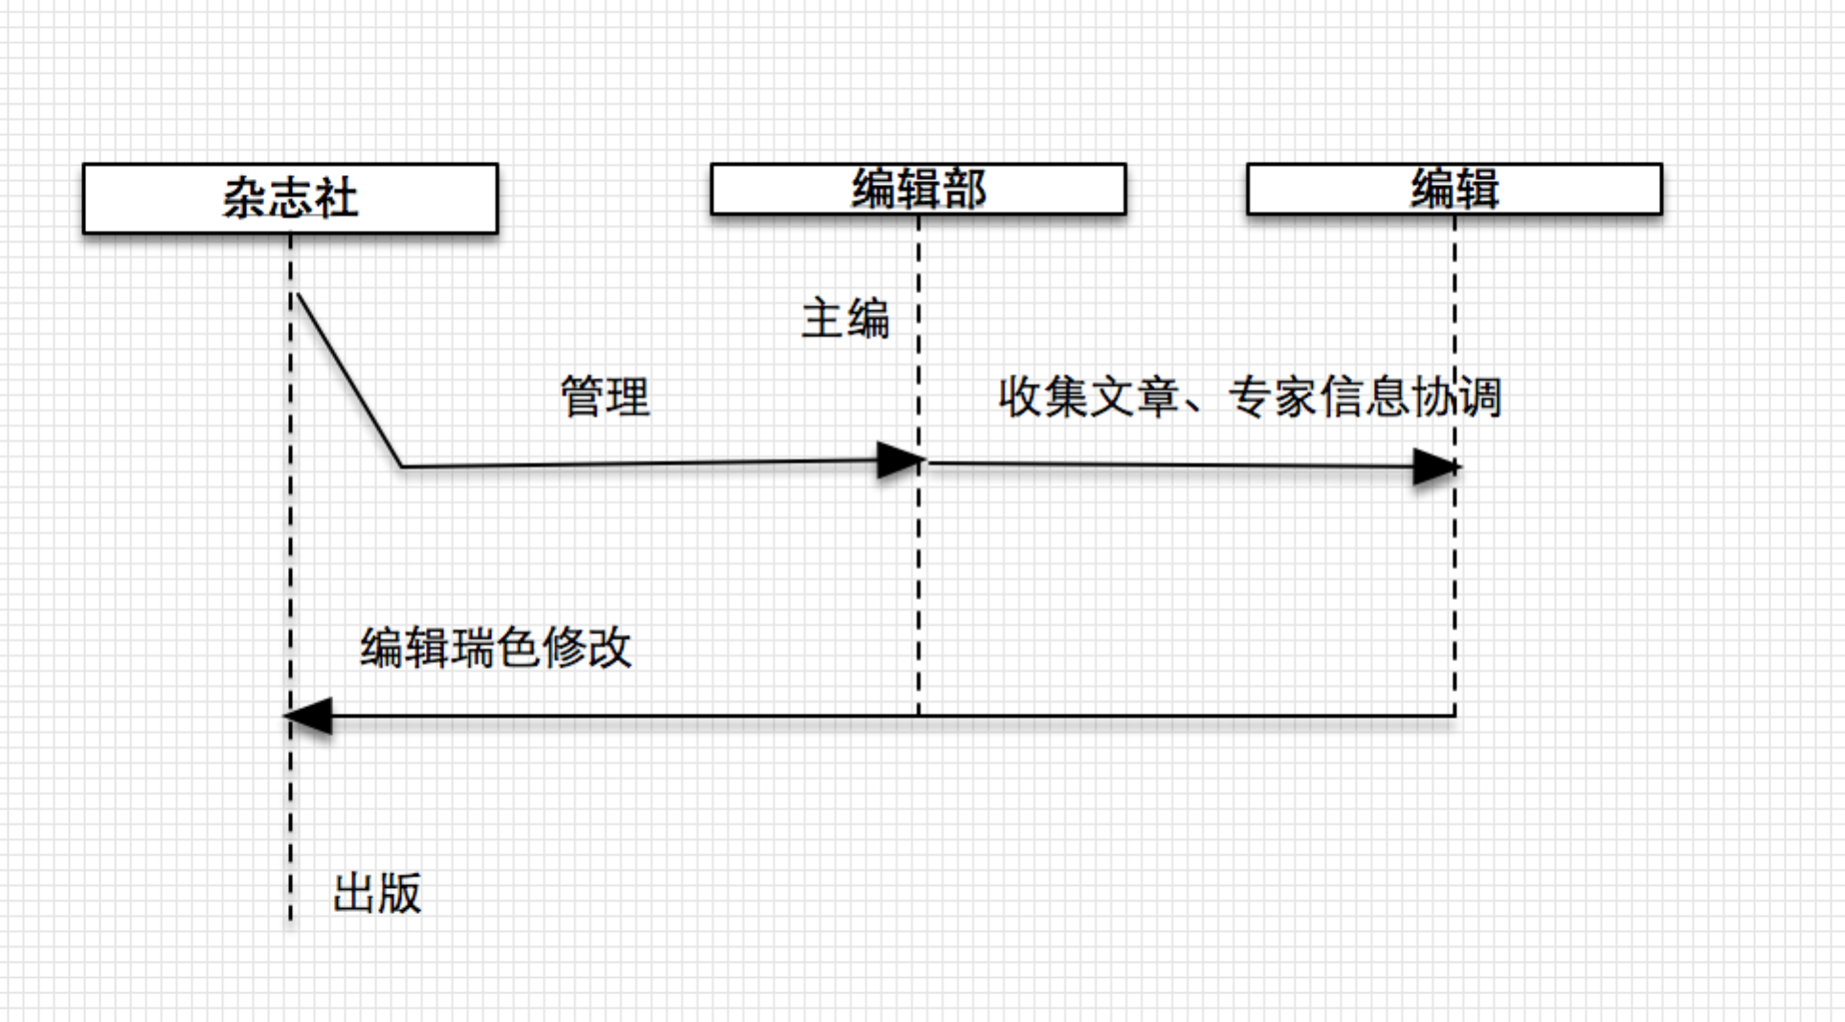

图1-1

角色说明：

|  |  |
| --- | --- |
| 报社内部角色 | 职能描述 |
| 主编 | 报社内目前有36个频道，每个频道都有一个主编。例如：骨科学频道，邱贵兴（博士生导生、科学院院士）。主编是一个频道的leader。 |
| 编委（编务、副主编） | 编委可以组织编辑团队。审阅文章、发布文章的权利。 |
| 编辑 | 隶属于编委团队下的成员，负责收集医生投稿的文章，整理瑞色工作 |

表1-1

##### 2）功能介绍

功能点介绍（1-2）

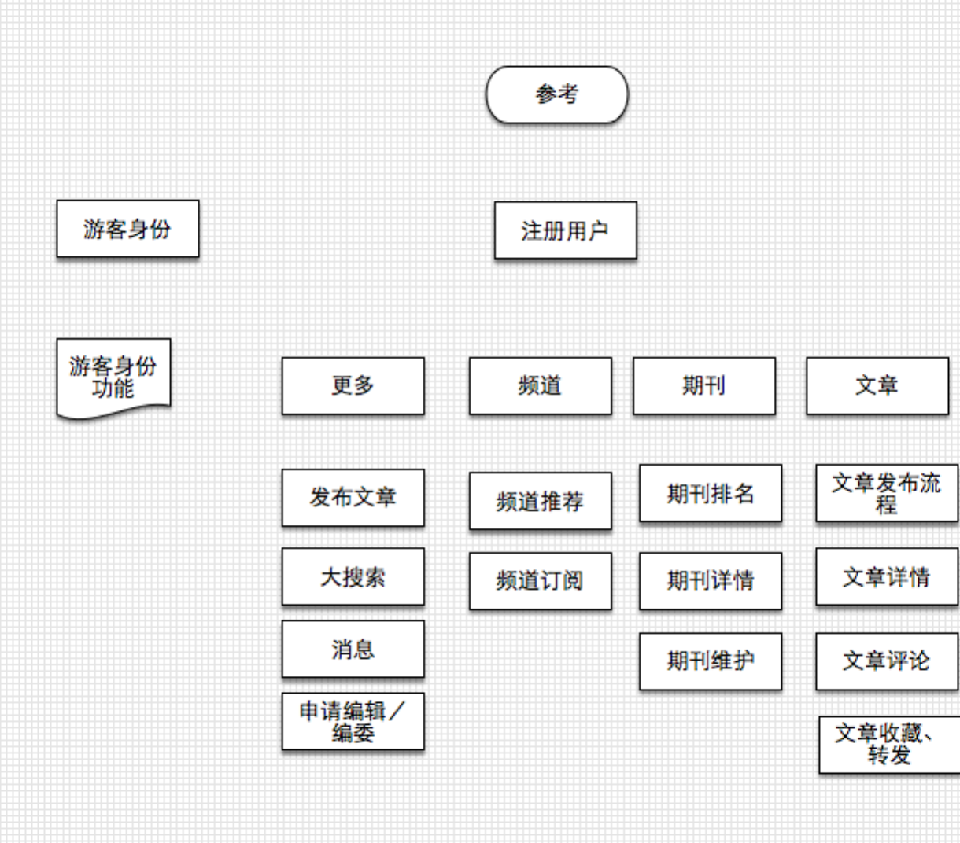图1-2

2-1）身份介绍

|  |  |  |
| --- | --- | --- |
| 身份 | 备注 |  |
| 游客身份 | 体验用户（功能查看、触发注册流程、引导用户） |  |
| 注册用户 | 完善医生任职基本信息 |  |

2-2）游客需求

2-3）频道

1. 频道推荐：默认综合频道，新注册的用户，在完善科室信息时，首次登录后会根据科室和频道的绑定关系优先推送一个频道。（学科和频道关联表－附录1）
2. 频道订阅／取消订阅／频道切换

总共有36个频道，用户可以订阅频道资讯，也可以取消订阅，可以滑动页面切换。

2-4）期刊（全国影响因子排名）

期刊排名：规则是期刊下文章数的多少

期刊搜索：按照期刊中文名称、期刊英文名称。

2-5) 文章

文章列表：后台录入文章，发布到前端显示。

文章排序：最新（按照文章的发布时间）和排行榜（规则，按照文章的收藏数＋评论数＋转发数之和）

文章详情：h5界面（报道人头像点击进入名片，文章图片可以点击预览 js交互）

文章收藏：文章可以被收藏到我里面收藏模块

文章转发：文章可以转发到学术圈、专业群、好友，微信，朋友圈。转发到微信端后可以下载应用。

2-6）发布文章

流程如图1-3，请查看附录操作文章发布流程。

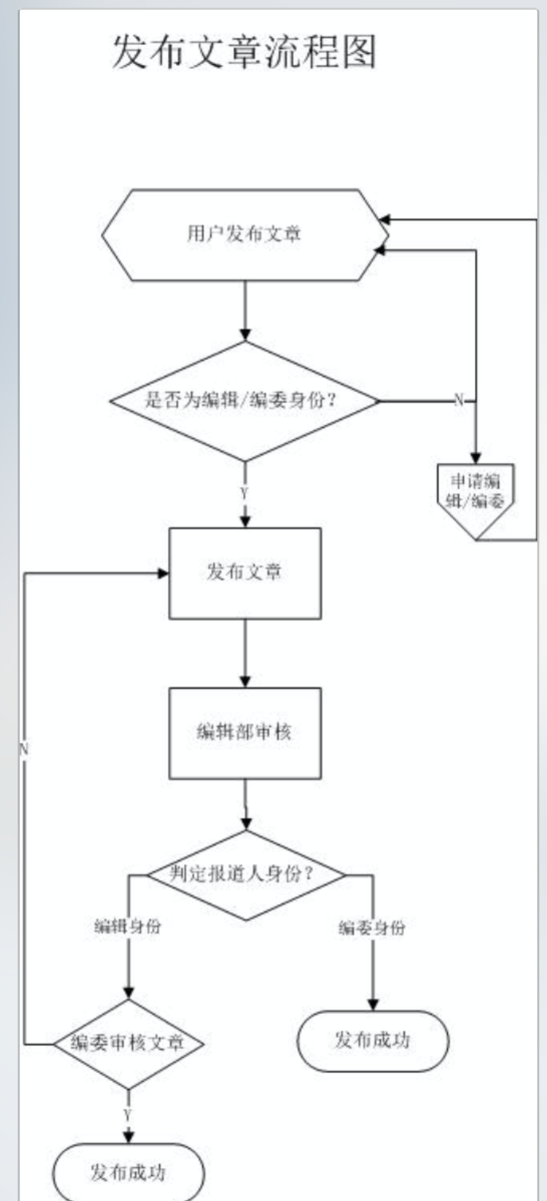

2-7）文章评论

任何人都可以评论，评论内容可以是最多3张图片和文字暂无字数限制。

评论排序：时间排序。

2-8） 文章有缓存功能

对于已经浏览过的文章，缓存在本地，当没有网络时仍可以查看详情。

#### 2. 继教

##### 1）业务需求描述

医学参考执业征信是产品的精神支柱，执业发展和执业社交是业务属性，是实现的过程，医生有获取学分的诉求，加上我们机构有发放二类学分的能力，基于此我们想多维度全方位的提供获取学分的渠道。

##### 2）功能介绍

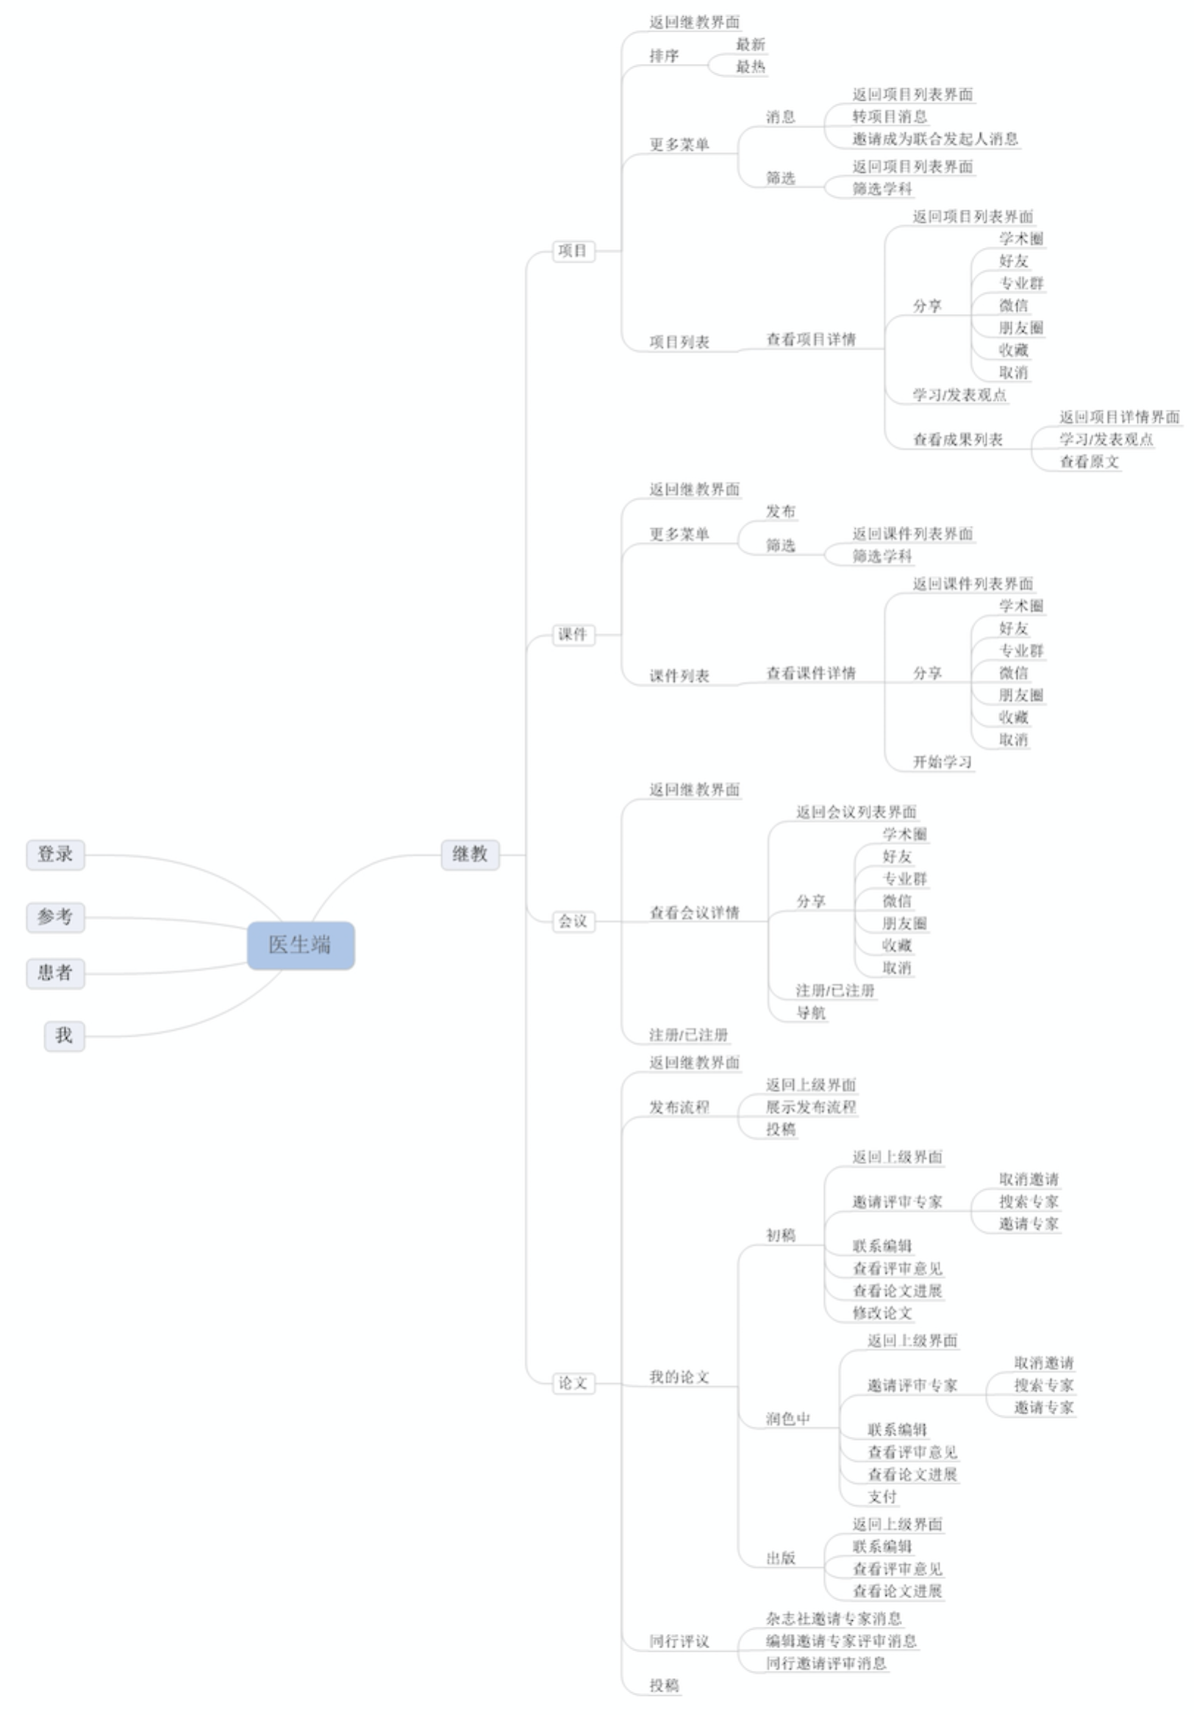

继教的思维导图 2-1

###### 项目

业务：项目是一种讨论式学习获取学分的方式。项目来源于热度文章的中转。当文章的评论数大于n［需求暂定是5条评论］时，该文章以消息的形式推送给编委。进入转项目的流程。

1. 转项目流程，如图2-2

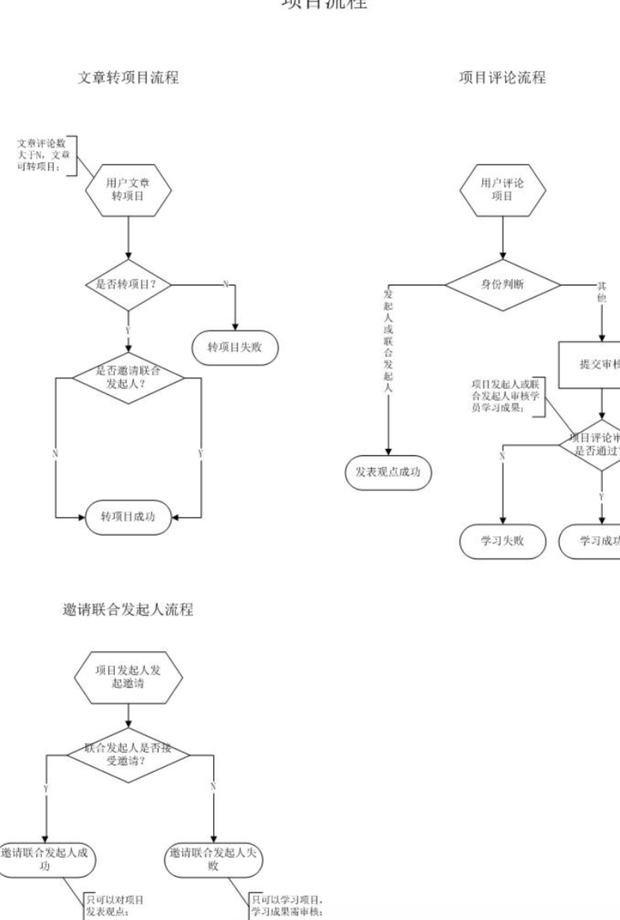

1. 项目列表

排序：最新和最热，最新是时间排序，最热是项目的评论数＋学院数之和。

项目缓存：默认缓存一页数据

1. 更多菜单

消息：1、文章转项目的消息（编委可以收到）

2、被邀请成为联合发起人的消息

学科订阅：1.推荐学科，查看学科和科室的关联表，首次登录查看时作为推送

2. 可以按照学科塞选其它学科的项目

4）项目详情

分享：学术圈、好友、同行、微信、朋友圈

项目：收藏／取消收藏

项目学习：除项目发起人和联合发起人（项目发起时会选择同等级别的人进行站队扩大影响力让更多的人参与）的角色外，其它人在评论时都是学习。其他人发表的评论不能立即显示，必须经过发起人和联合发起人的审核通过以后才可以。

项目评审（给学分）：项目发起人和联合发起人可以对此项目学员的评论进行评审（通过还是拒绝）通过给学分，不通过不给学分。学分查看**附表8（学分授予方法）。**

**项目成果：学员评论的内容被审核通过后app 端显示称之为成果。**

**成果排序：时间顺序**

**成果内容：图片三张和文字描述**

###### 2.2课件

1. 业务需求：课件是一种半自动交互方式的学术传播途径。已经注册的用户都可以登录我们后台的课件发布系统进行发布课件，发布完成的课件会通过后台的审核系统审核给学分功能。后台审核通过后app端显示发布的课件共用户进行学习。学习完成后给予学分（同一个课件只记录一次学分）。学分查看附录8
2. 发布课件

app端提供快捷发布课件二维码扫描，请查看附录课件发布流程

1. 课件推荐和塞选

首次登录，学科和频道的绑定推送你关注的学科。你也可以自己定制想要关注的学科

1. 课件详情

课件分享：学术圈、好友、专业群、微信、朋友圈

课件收藏／取消收藏

学习课件：

###### 2.3会议

1. 业务需求：会议是获取学分的另一种途径。会议分为学术会议和药企举办的会议，这些会议由会晤公司承接会议，我们负责会议的查询、和会晤公司进行洽谈沟通招募学员。会议的原始数据来自与数据库的录入工作，每年国家会预先发布下年要召开的会议。
2. 功能

如图2-4会晤公司入住平台。会议发布流程请查看附录。

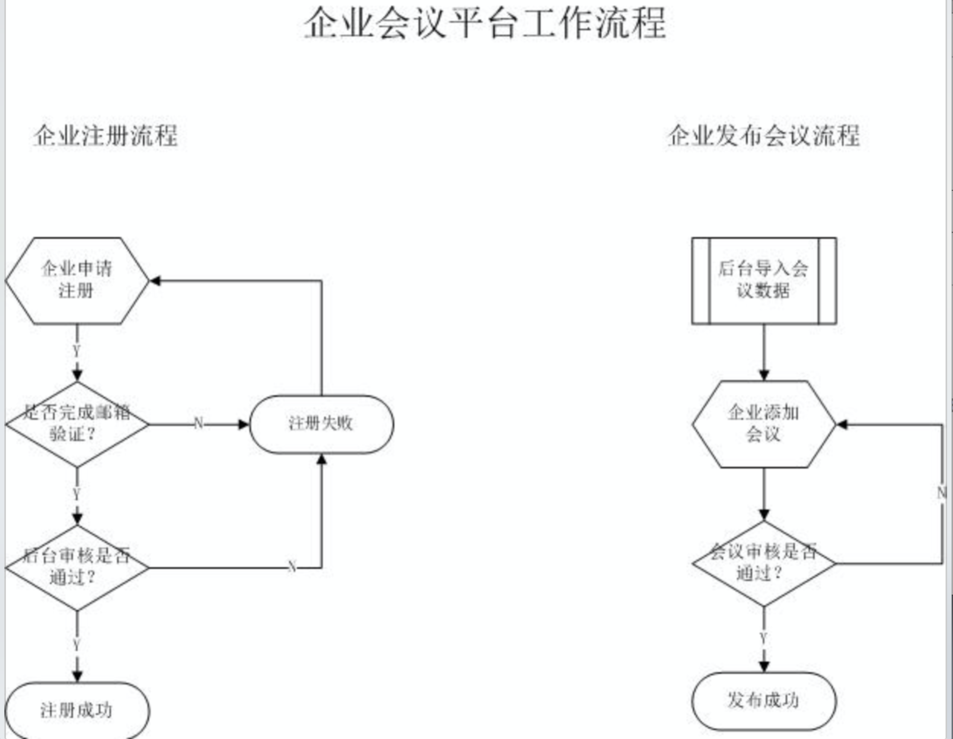

2-4

会议详情

详情界面H5实现，会议主办方，主讲人等信息

会议收藏／取消收藏

会议注册

有些会议需要收取费用，费用由我们代收，后台进行中转。

会议导航

参与的人可以导航到会议主办场地

###### 2.4论文

1）业务需求背景

需要职称晋升的医生，按照规定在某些杂志发布过论文。我们平台提供便捷的入口供医生发布论文。论文发布流程请看附录操作。平台分为杂志社入住管理平台。用户投稿平台。

1. 功能描述

杂志社入住平台：企业入住我们平台需要提出申请——后台审核——杂志管理。

流程图如图 2-5

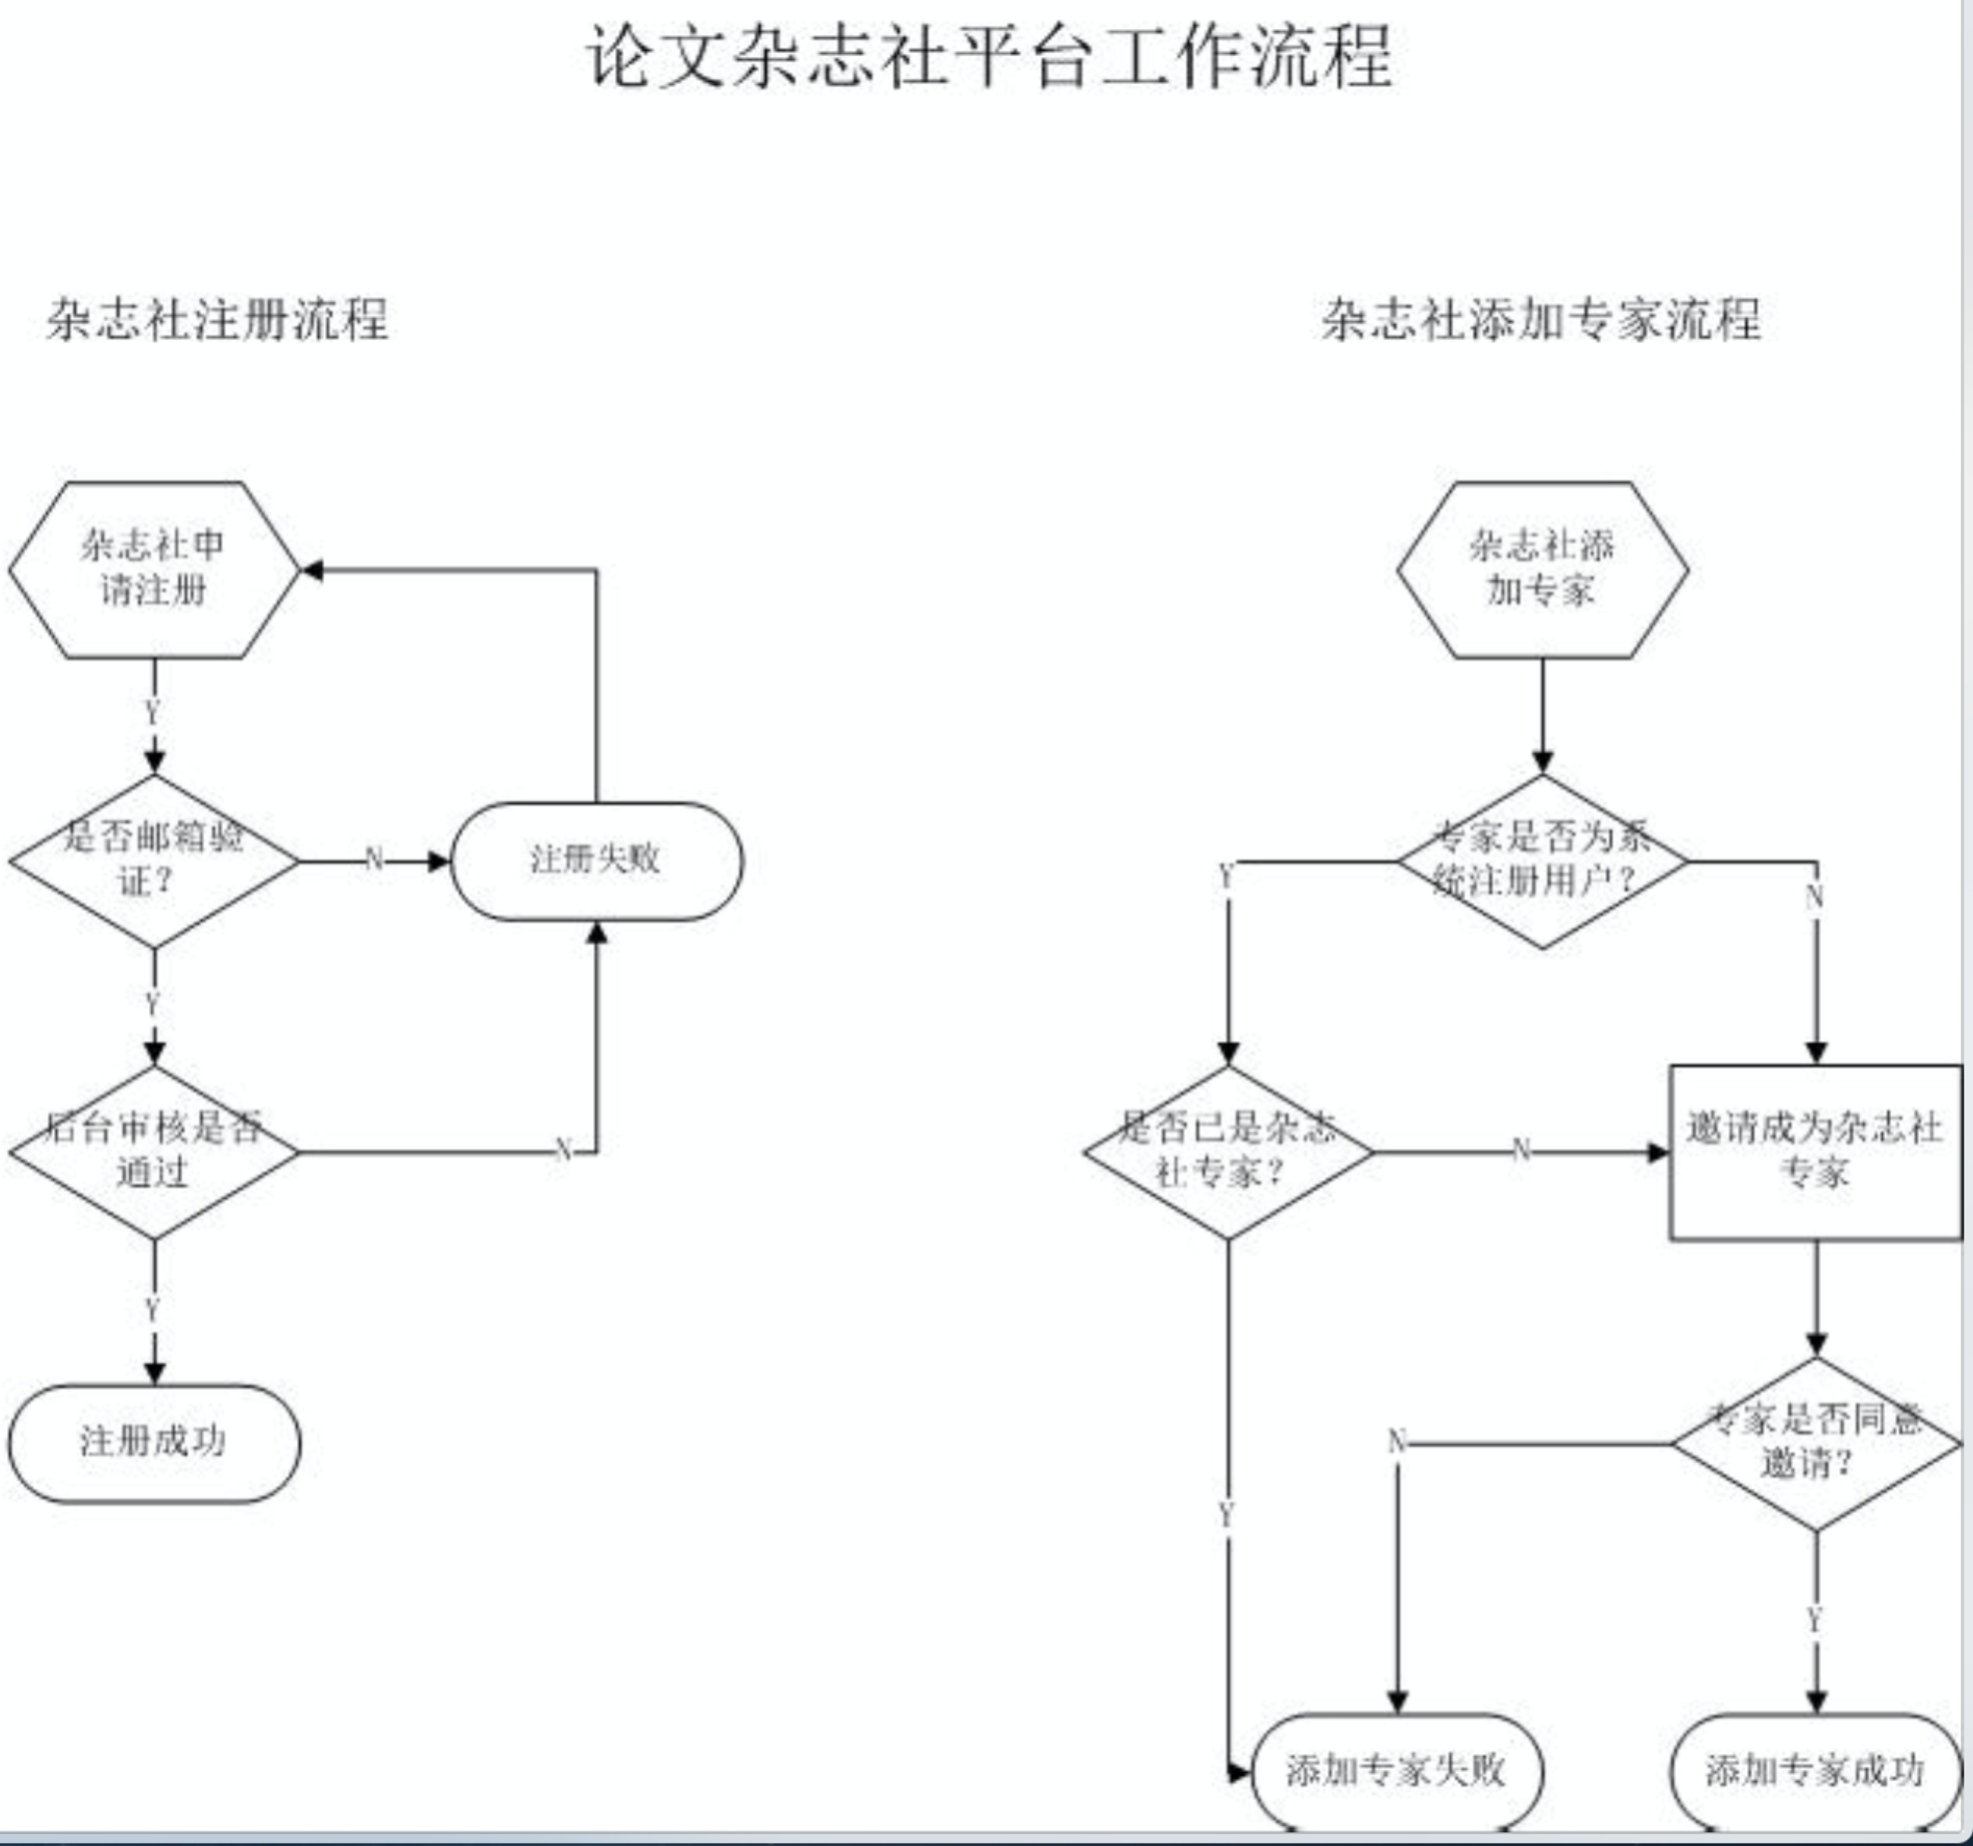

2-5

用户投稿流程参看附录操作。流程图如下2-6

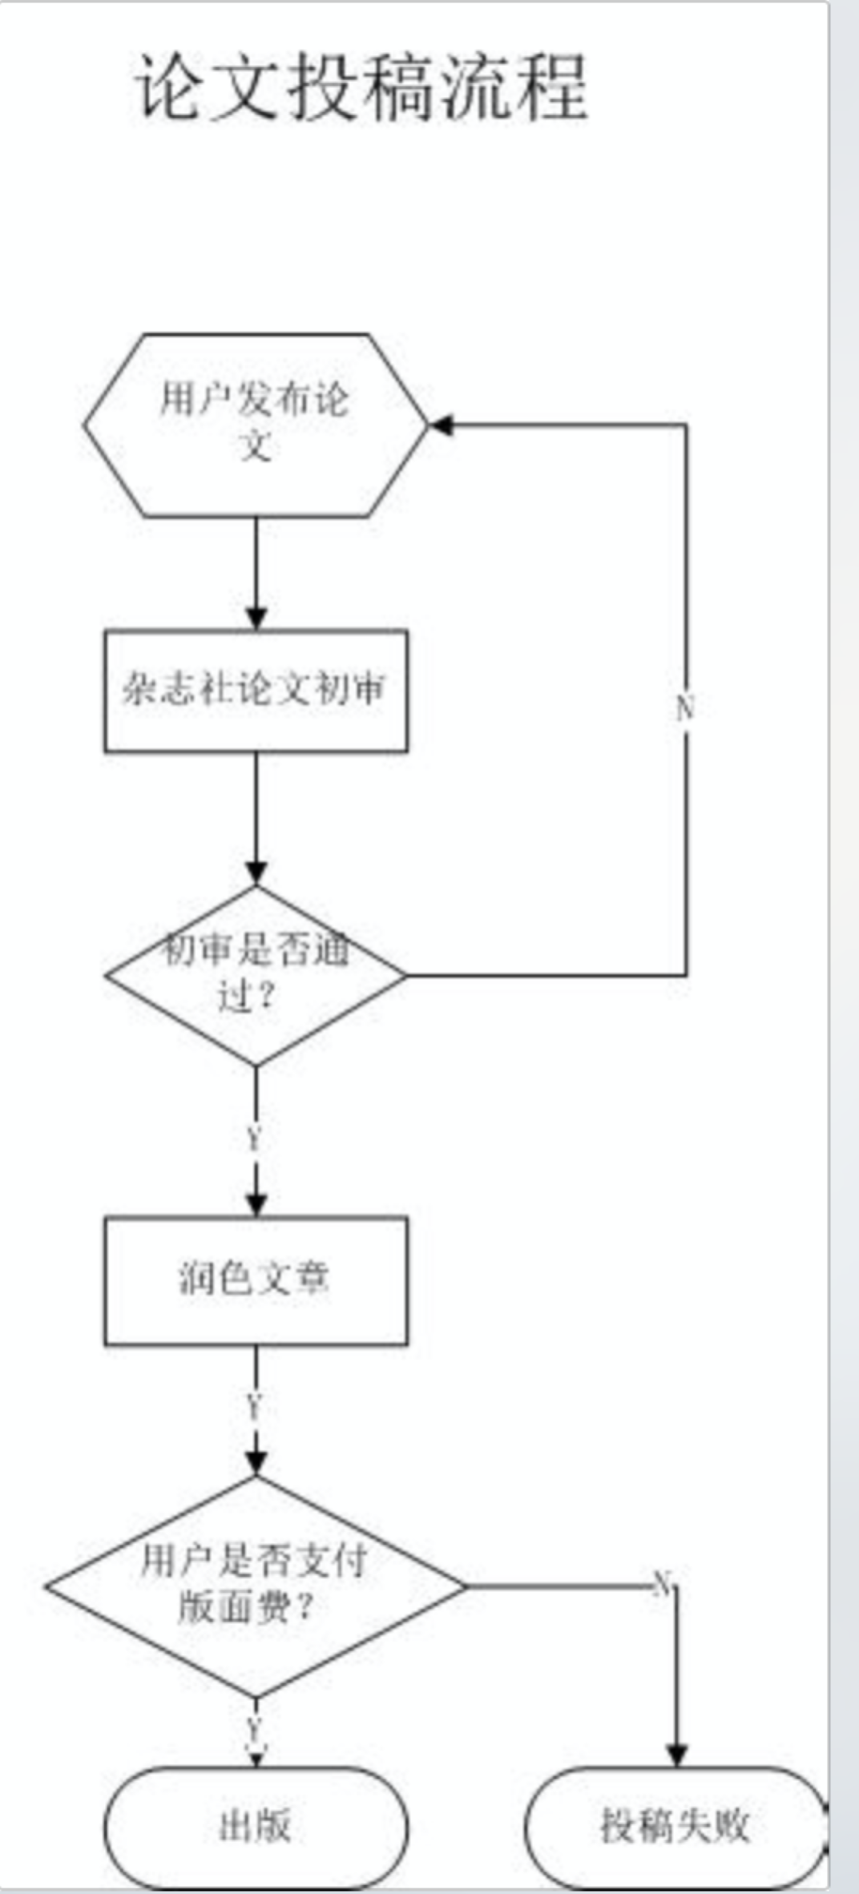

2-6

2-1）用户投稿

第一步，用户选择投稿杂志；

第二部，官网扫码上传论文的初稿到杂志社；

第三步，杂志社分配编辑关联该论文。编辑和投稿人建立关联关系；

第四步，编辑进行审核、瑞色到定稿出版；

2-2）杂志

杂志下投稿出版的论文列表——可以查看论文详情

杂志简介：期刊简介、栏目介绍、投稿介绍

2-3）我发布的论文列表

论文状态：初稿（编辑认领该论文后会第一次塞选是否可以出版） － 润色（投稿人和编辑之间进行沟通：电话沟通和查看专家的建议） － 出版（费用支付出版）。

评审意见：由同行接受邀请评审的人对论文的评审。

论文进展：上传文章——初审通过 —— 瑞色中 ——支付版面费用－出版

论文修改：初稿通过以后，会进行不断的修改瑞色过程（在pc端修改）

支付：目前调用支付宝支付到我们的平台。

#### 患者

1. 业务需求描述

针对医生资源分配不均，患者希望在自己患病时找到合适的医生进行病情分解。给出有效的医嘱建议。医生也希望收集具有研究价值的病例进行科研的诉求，进行病例管理。患者希望医生能够对自己跟踪病情观察病情。

1. 功能描述

思维导图如3-1

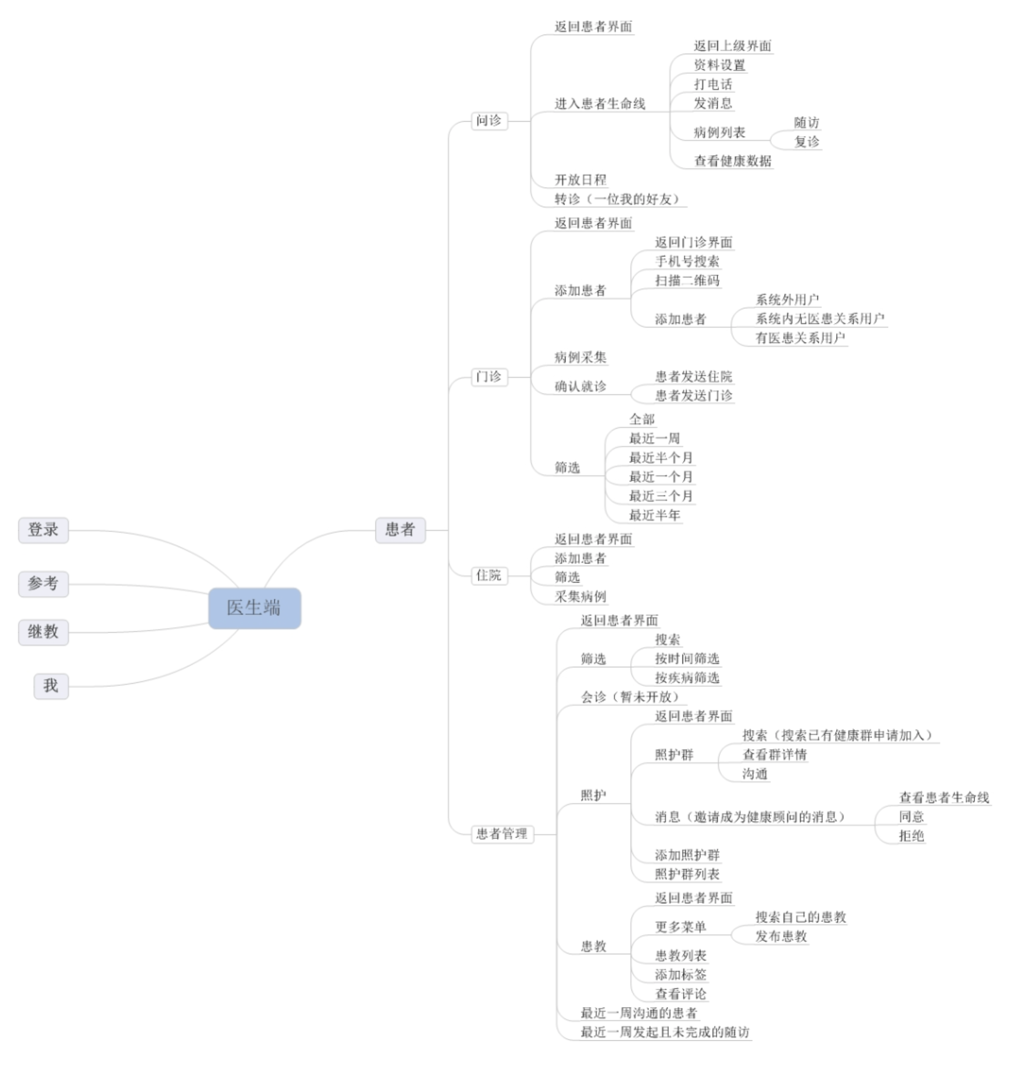

3-1

###### 2-1）问诊

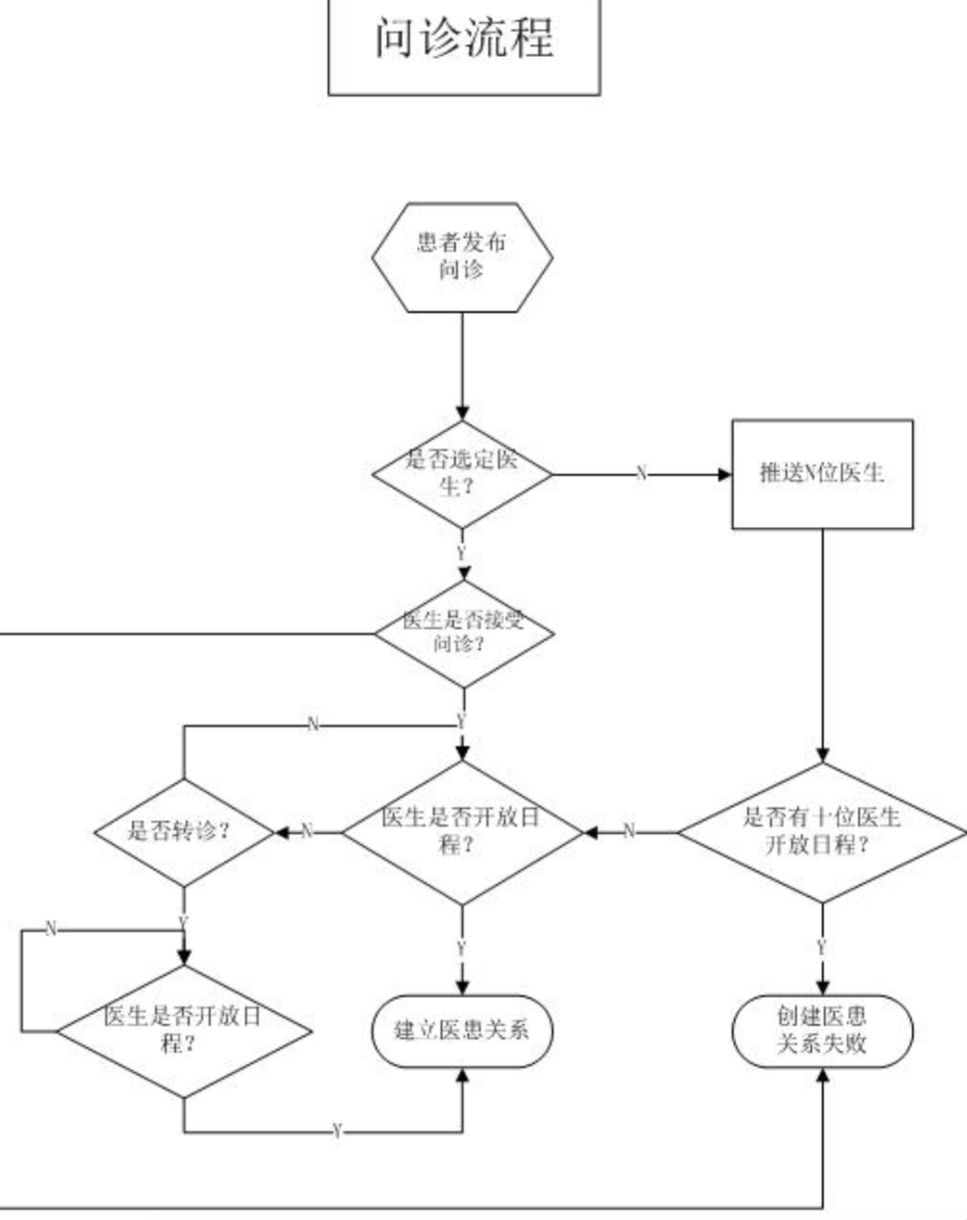

问诊列表：患者发起病情资讯，经过后台推送规则推送到医生。医生收到该问诊可以转诊和开放日程。

转诊：医生对患者的问诊不敢兴趣或者自己能力不太擅长，将其推荐给其它的好友（转诊一次）。

开放日程：医生对患者病情有兴趣愿意将自己的出诊时间开放给患者让患者决定是否去安排行程去线下就诊。

排序：最新的排在最上面

###### 2-2）门诊

创建患者：

1. 手机号添加

搜索，是否和我有医患关系，是否是系统用户。

完善基本信息姓名、疾病诊断、是否关注。添加患者。添加患者完成后，可以立即采集病例。

1. 扫描患者二维码添加

扫描二维码添加患者，将患者信息完善带入

采集病例：分类采集（患者信息、疾病史、临床表现、辅助检查、特殊检查、治疗、手术）。每种信息包含（文本、语音、视频、照片）暂时后台上传。

病例上传：加入病历夹的病例不能修改编辑。否则医生可以再次完善病例

病例过滤：按照时间最近一周，最近一月，最近3月，最近半年，所有。

确认就诊：患者端添加病例，推送给没有建立医患关系的医生，医生查看病例后可以忽略此病例或者加为患者。

排序：时间排序

###### 2-3）住院

参看门诊需求

###### 2-4）患者管理

1）搜索：条件搜索患者（最近一周，一月，一年以上；疾病标签搜索）。

2）患者个人资料：医生查看患者的个人资料，可以电话随访、建立沟通（及时通讯）、查看健康数据（暂不实现）。查看随访历史。病历夹信息。

3）随访史：已经完成的随访单据历史（随访时间完成即为结束）。

4）详细设置：推荐名片（给好友）；设为特别关注；不接收问诊；投诉；删除患者。

5）病历夹：病例详情查看，发起随访。复诊通知

5-1病例详情

* 1. 病例随访：按照病例单据随访，每次随访选择阶段、随访的周期、随访的指标、设置指标频次。
  2. 复诊：选择日期通知患者过来医院复诊（短信通知和消息通知）。

1. 患者生命线

医生可以看到所有的病例信息

会诊：下一版本

照护：

一，医生创建群，医生将自己的患者作为群成员拉入。

二，患者创建群邀请医生作为健康顾问。

患教：（传递资讯给患者）

发布患教：文字500，图片9张，疾病标签5个。患教内容推送给关注自己的患者和具有医患关系的患者。

最近沟通：展示及时通讯的消息和未完成的回访消息。

#### 4）我

1. 业务需求描述

是对参考、继教、医患板块的信息汇总。人物建立到人物管理，从执业发展，执业社交，到执业征信的品牌建立。

1. 功能需求描述

如图4-1

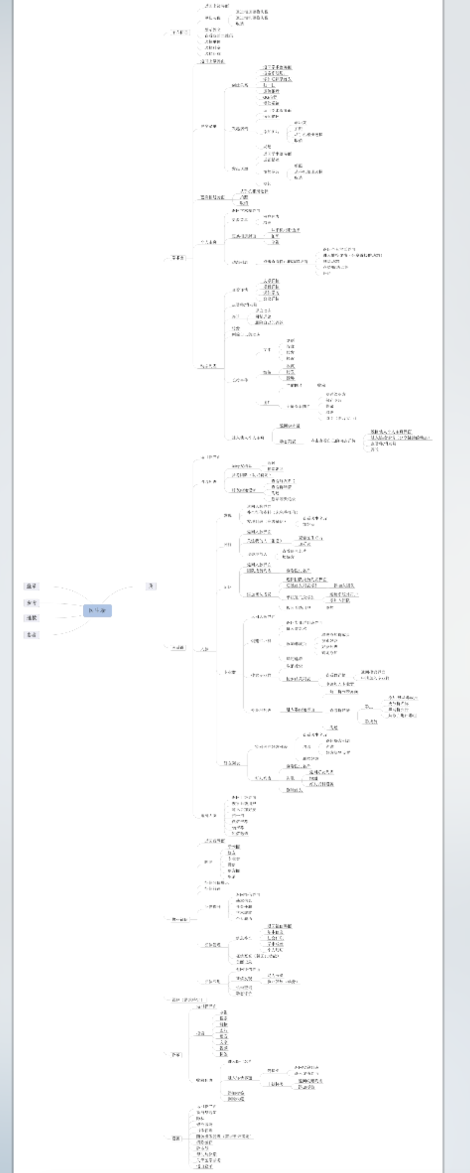

4-1）个人信息

更换头像（拍照／相册）

我的二维码

选择单位、科室、职称

4-2）学术圈

1. 发现人脉

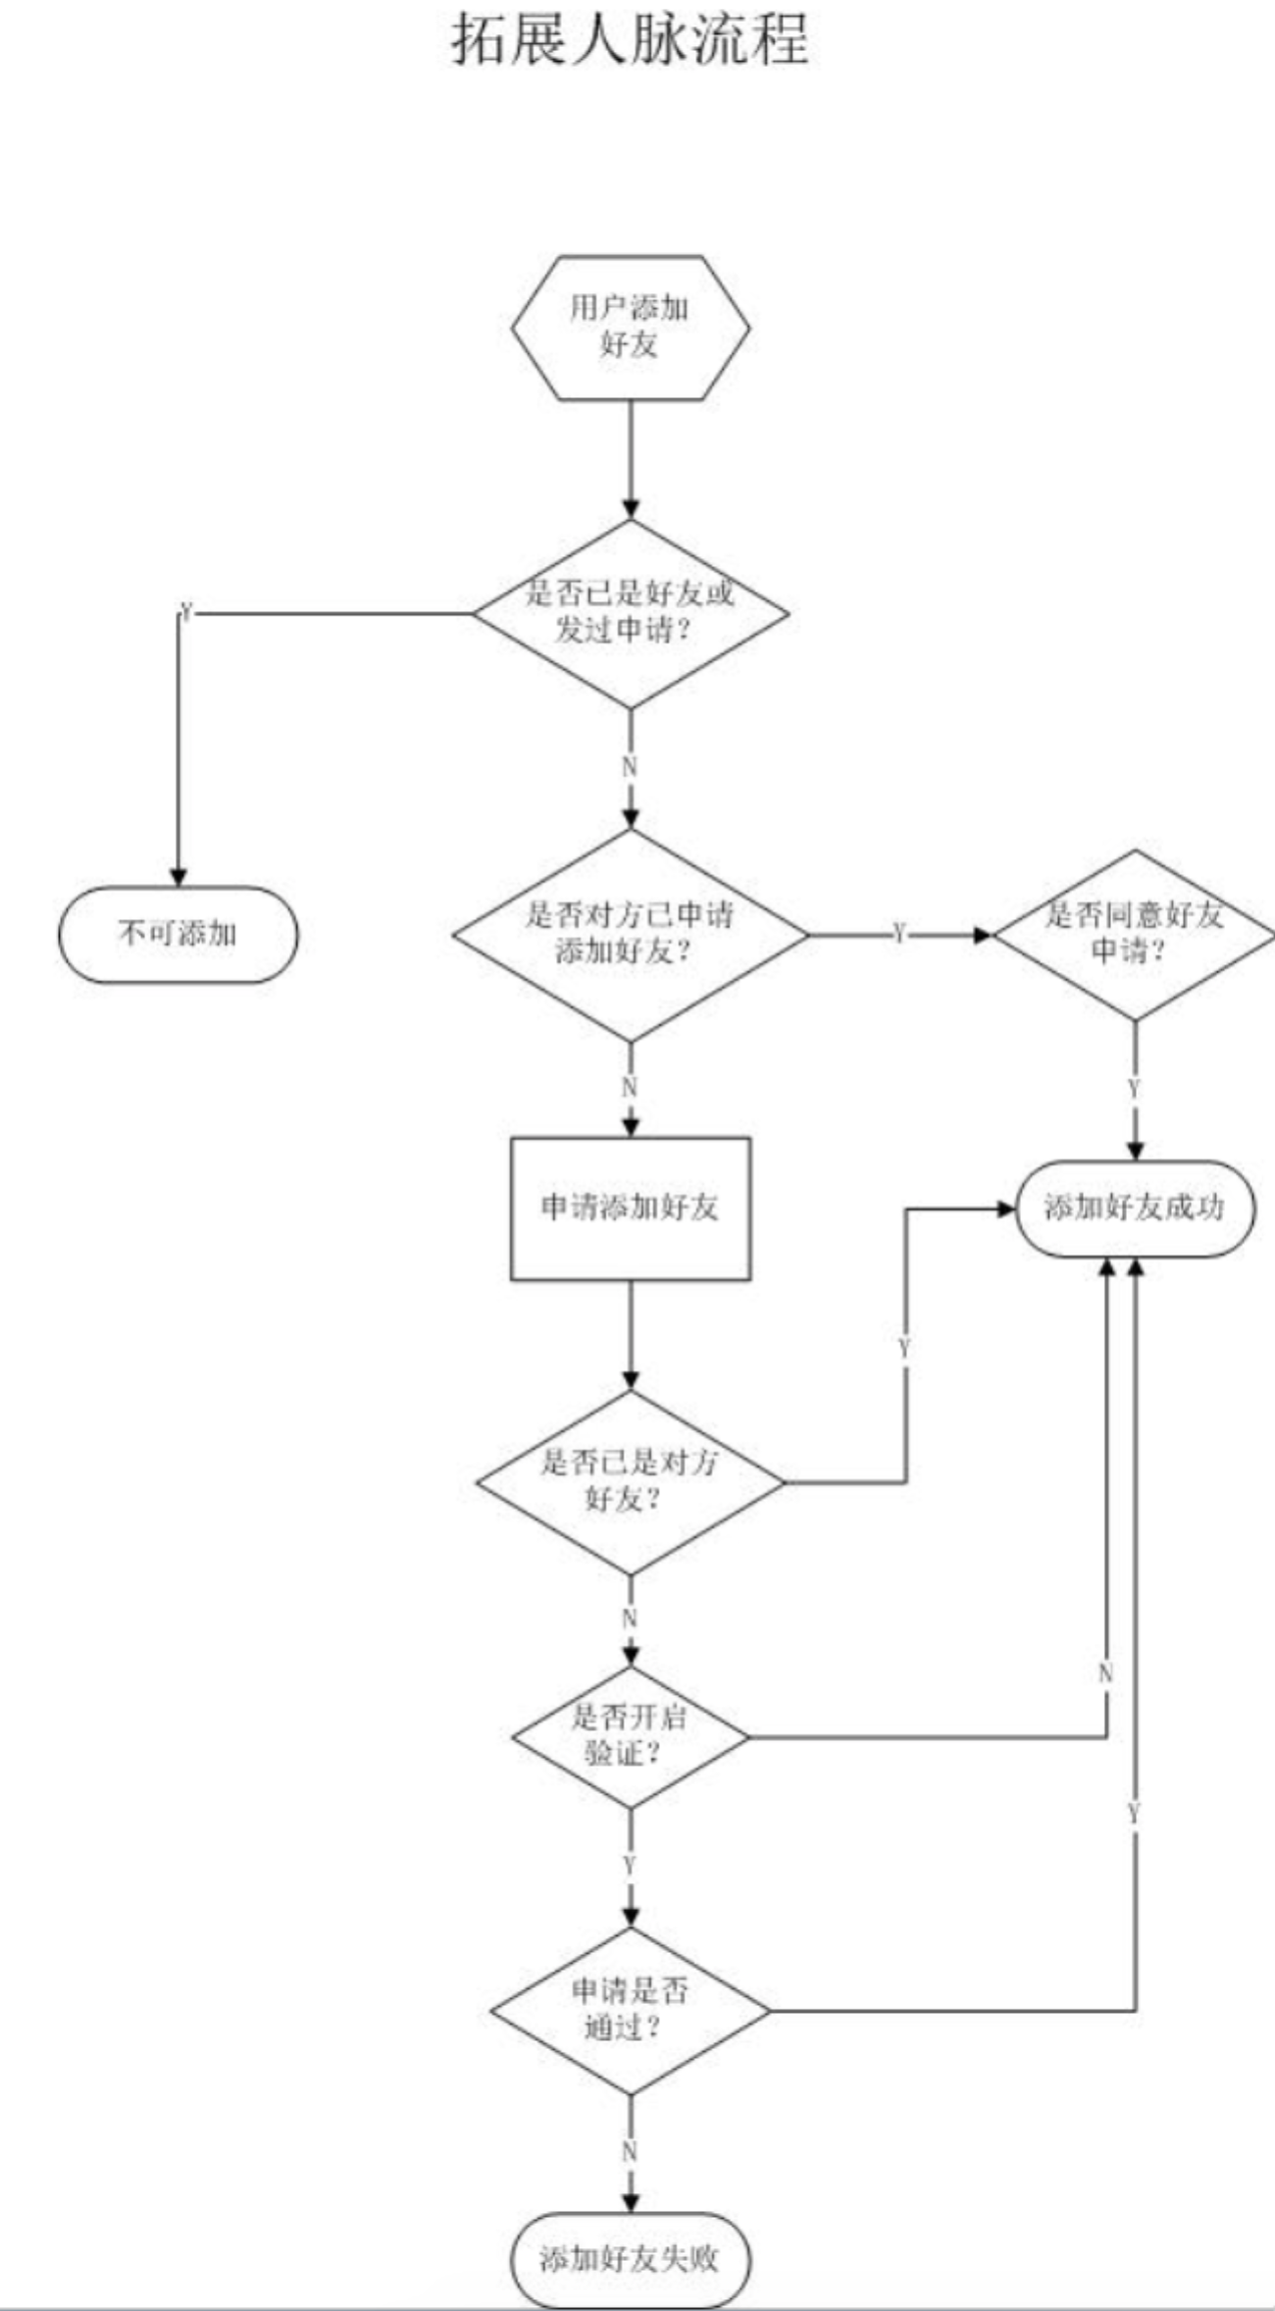

* 1. 搜索系统用户
  2. 发现通讯录好友
  3. 扫一扫
  4. 微信／qq／短信邀请

1. 发起病例

内容：文字＋图片（本地图片／拍照／相册／患者病例夹中的照片信息）

1. 发起话题
2. 内容：文字＋图片（本地图片／拍照／相册／患者病例夹中的照片信息）
3. 更换学术圈封面

拍照／相册

1. 个人主页（点击头像进入个人主页）

记录发布的患教和话题和病例，以及分享的文章，项目会议课件。

1. 学术圈信息
2. 链接内容：文章、项目、课件、会议
3. 点赞／取消点赞
4. 评论：评论所有动态／回复评论／删除自己的评论
5. 转发：转发除自己以外的所有动态
6. 可见度：好友可见、关注我的人
7. 回复消息：动态回复消息数（同一条动态：@回复评论，该评论下所有的人可见）
8. 删除动态：自己发布的转发的动态可以删除
9. 长按事件：

文本：复制 收藏 转发 投诉

链接： 收藏 转发 投诉

图片：发送给朋友、保存图片、收藏

1. 学术圈缓存

缓存一页数据，下啦刷新触发，查看消息推送获取缓存流程。

1. 动态详情：可以点赞和评论删除动态发起评论

4-3）关系链

1. 沟通
   1. 申请好友消息（滑动删除消息）
   2. 好友通讯记录

群沟通记录：群头像处理9工格子

好友沟通：单项好友／双向好友

滑动删除：删除聊天

1. 关系链

2.1 发现

补全征信信息，发现校友，同事，二度人脉（好友的好友）

2.2 同行

关注我的人消息 ——可以加好友

我关注的人 ——－加好友

2.3 团队

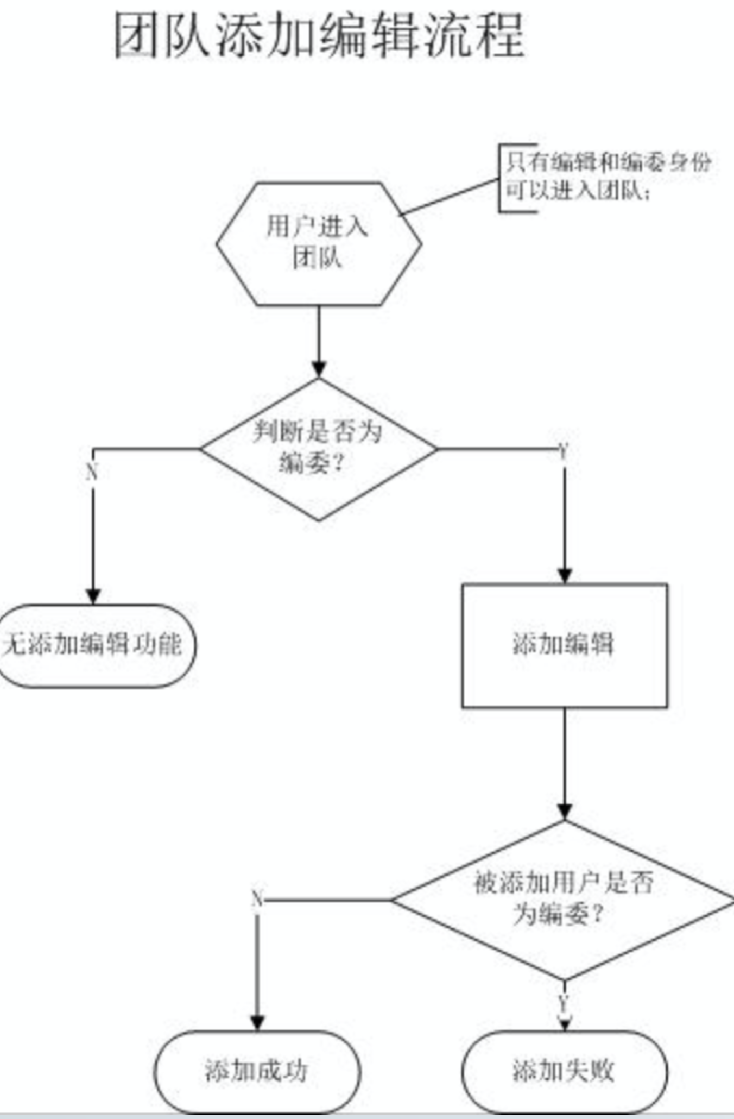

备注：编委角色才有团队，其它角色没有团队。

1. 团队成员管理

移除团队成员

1. 添加团队成员
2. 通过好友添加
3. 手机通讯录（系统内成员邀请，系统外短信邀请）
4. 搜索系统用户添加

2.4 专业群

1）创建群

群名称，群成员（好友列表）

2）搜索群（群名称搜索）

3）群消息

1.申请入群消息

2.建群提示 你邀请 xxx 进入群聊／你邀请xx加入群聊／你将xx移除了群

4）群设置

群主可以解散群，添加和删除群成员，发布群公告，更改群名称。设置消息免打扰，查看聊天文件。

成员：查看

2-5 好友列表

1. 好友缓存

登录时同步好友（支持增量更新）

1. 好友列表

字母排序（特别关注）

1. 好友个人资料设置

推荐好友／特别关注／不看他的学术圈／不让看我的／黑名单／投诉／删除好友

3）执业征信

3-1）征信展示

3-2）征信解读

5大纬度描述征信：学术号召力、学术影响力、社会影响力、社会服务力、科研影响力

3-3）征信晒晒

分享征信传播（学术圈、好友、学术群、微信、朋友圈）

3-4）信息完善

个人信息、社会任职、学术成就、个人履历

3-5）征信数据运算（查看征信指标）

4）钱包（待定）

5）收藏

5-1） 搜索

条件：链接、图片、语音、文字、视频、标签

5-2） 收藏内容

文字、图片、视频、音频、文章、项目、会议、论文、课件。

5-3）收藏内容详情

添加标签，链接进入详情，音频／视频可以播放。

1. 设置
2. 新消息通知（本地控制消息来时震动和凤鸣）
3. 隐私设置

加好友时验证

同行通讯录黑名单

通讯录黑名单患者

学术圈：不看他的学术圈集合／不让他看我的学术圈集合

关闭问诊开关

1. 密码修改
2. 清除缓存

视频、音频、图片缓存的清除

1. 帮助和反馈（h5下一版本）
2. 退出登录

## 3.1.4 附录操作

### 1）文章发布流程

内网ip地址：192.168.1.22／ 外网地址: 域名是：medref

1. PC端登录<http://123.57.134.108/yxck/>，点击手机端参考首页中的“发布文章”，扫描PC端首页二维码，或PC端输入账号密码直接登录；
2. PC端跳转发布文章界面，按要求填写后点击发布，文章提交编辑部审核；
3. 编辑部审核流程：PC端登录<http://123.57.134.108/yxck/control/login>，账号：GKX_001（与发布文章选择的频道相关，账号格式：频道名首字母大写_001），密码：111111
4. 编辑身份发布文章

提交其团队编委审核；

编委手机端参考首页-消息中审核通过，文章发布成功；

编委审核未通过，文章发布失败；

1. 编委身份发布文章

编辑部审核通过后直接发布成功；

编辑部审核通拒绝，文章发布失败；

### 2）课件发布流程

1. PC端登录<http://123.57.134.108/yxck/>，点击PC端首页“课件”，跳转发布课件登录界面；
2. 登录界面输入要发布人的账号密码或扫描首页二维码，登录成功，按要求填写保存并发布课件，课件提交审核；
3. PC端登录<http://123.57.134.108/yxck/control/login>，账号：admin_001 密码：111111登录管理平台，选择“课件审核”；
4. 点击“通过”，输入学分，课件发布成功；

点击“驳回”，课件发布失败；

### 3）会议发布流程

1. 主办方（企业）PC端登录<http://123.57.134.108/yxck/>，点击“会议”；
2. 选择任意会议点击“招生学员”，弹出提示中点击“注册”，进入注册界面，按要求填写注册信息，点击“提交审核”，提示进入邮箱激活；
3. 登录邮箱（可能发在垃圾邮件中），点击链接激活；
4. PC端登录<http://123.57.134.108/yxck/control/login>，账号：admin_001 密码：111111审核企业；
5. 企业审核通过后，输入帐号密码登录会议发布界面，按界面提示填写会议信息，点击发布；
6. PC端登录<http://123.57.134.108/yxck/control/login>，账号：admin_001 密码：111111，登录管理平台，选择“会议审核列表”审核会议；
7. 会议审核通过则发布成功，手机端显示该会议。审核未通过，则会议发布失败；

（过期会议在手机端会议列表显示2天后后台自动删除）

### 4）论文投稿流程

1. 杂志社登录<http://123.57.134.108/yxck/>点击论文，注册账号；
2. 注册提交后，登录邮箱激活；
3. PC端登录<http://123.57.134.108/yxck/control/login>，账号：admin_001 密码：111111审核杂志社；
4. 系统用户PC端登录<http://123.57.134.108/yxck/>
5. 手机端点击投稿，选择杂志，点击【投稿】按钮，扫描PC端登录界面二维码或PC端直接登录；
6. PC端进入论文编辑界面，编辑论文后点击【发布】，文章提交杂志社；
7. PC端编辑登录，账号：13478493391，密码：111111（编辑账号可在杂志社管理界面添加）；
8. 编辑认领发布的论文后可改变论文状态->“润色中”、“出版”；也可邀请评审专家；

（登录账号：[admin@medref.cn](mailto:admin@medref.cn)，密码：111111，可为编辑分配工作，邀请杂志社编辑和杂志社评审专家）

### 4）申请编辑流程（需求待变更）

（只有普通医生身份用户可以申请编辑）

1. 申请编辑步骤：
2. 医生端参考首页点击“申请编辑”，任职条款界面点击申请进入选择频道界面；
3. 选择频道界面选择要申请的频道后点击下一步，进入选择编委界面；
4. 选择编委界面选择编委并点击[提交]按钮（记住所选编委，需要该编委审核）；
5. 编委审核步骤：
6. 登录审请编辑时所选编委帐号（数据库PARTY表可查），参考首页查看消息；
7. 参考消息中点击编辑申请消息后的[详情]按钮，进入详情界面可通过或拒绝编辑申请，完成编辑申请整个流程；

### 5）申请编委流程（需求待变更）

（普通医生、编辑肯编委身份均可审请编委，编委最多可任职3个频道）

### 6）申请编委步骤：

1. 医生端参考首页点击“申请编委”，任职条款界面点击[申请]按钮，进入选择频道界面；
2. 选择频道界面选择要申请的频道后点击[提交]按钮（记住所选频道，需要该频道主编审核）；

### 7）主编审核步骤：

登录所选频道主编帐号（Chanel表可查），参考首页查看消息；

参考消息中点击编委申请消息后的[详情]按钮，进入详情界面可通过或拒绝编委申请，完成编辑申请整个流程；

### 8）学分给予办法表格

|  |  |
| --- | --- |
| 分类 | 方案 |
| 项目 | 每次评论审核通过获取0.1分 |
| 课件 | 课件学分按照审核通过的学分记录 |
| 文章 | 按照字数800以内 1分，最多2分 |
| 会议 | 按照会议主办方规定记录学分 |
| 论文 | 获取5分 |

### 9）消息流程图

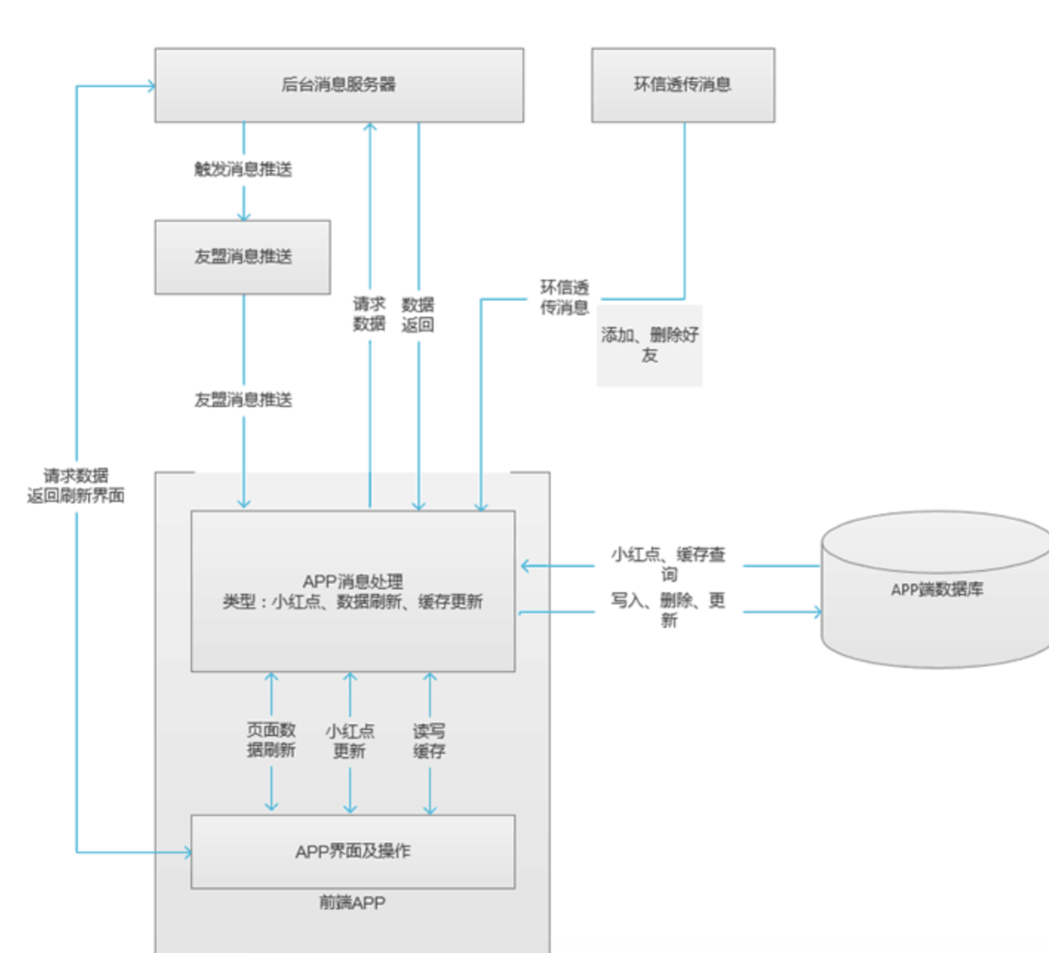

### 10）推送消息

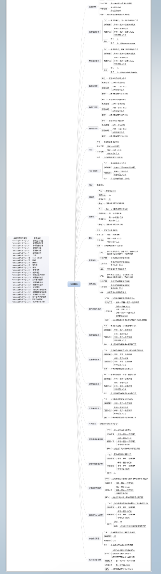

## 3.2 患者端

## 3.3 产品角色

# 四、非功能性需求

## 4.1.产品界面需求

|  |  |
| --- | --- |
| **需求名称** | **详细要求** |
| 窗口风格 |  |
| UI色彩与字体 |  |
| 菜单深度 |  |
| 其他 |  |

## 4.2 软硬件环境需求

|  |  |
| --- | --- |
| **需求名称** | **详细要求** |
| 硬件要求 |  |
| 系统平台 |  |
| 兼容浏览器 |  |
| 数据库 |  |

# 五、需求确认签字

以上需求是医学参考1.0.0版本需求功能描述，如无意见，请研发产品测试负责人三方确认签字。

|  |  |  |
| --- | --- | --- |
| 需求确认书 | | |
| 部门 | 负责人签字 | 签字时间 |
| **产品** | 李红生 | 2016/11/14 |
| **研发** |  |  |
| **测试** |  |  |

起草人 李红生

起草时间：2016/11/14